附件4
2024年全国航空模型公开赛
（山西大同站） 比赛规则

- 遥控手抛滑翔机（F3K）
  - 定义

模型滑翔机必须是以手抛方式起飞，并由运动员在地面使用无线电遥控设备操纵控制，模型滑翔机自身没有任何动力装置。
  - 技术要求
    - 翼展不大于1500mm，模型重量不超过600g，机头前端半径不小于5mm。
    - 比赛中模型滑翔机不得搭载陀螺仪、升降速率仪、高度仪以及任何辅助判断、操控飞机姿态的自动装置或回传装置。
    - 自带升降速率仪的接收机不允许使用（无论功能关闭与否），使用者飞行成绩无效。
    - 手柄销必须由刚性材料制成，且与模型成一整体，长度不得超过二分之一翼展，且不可展开或回收。模型起飞前后，手柄销与模型分离的结构也不能使用。
  - 场地

飞行场地必须较为平整。每名运动员起降区面积不小于900㎡，起飞方向边线大于等于30m。
  - 竞赛科目
    - 科目A（最后一次飞行）有效竞赛时间7分钟

每位选手在有效竞赛时间内飞行数量不限，但只记录最后一次飞行的成绩。最大飞行时间限制为300秒。任何一次模型的起飞，都将撤销前一次的飞行成绩。
    - 科目B（最后二次飞行）有效竞赛时间10分钟

每位选手在有效竞赛时间内飞行数量不限，但只记录最后两次飞行的成绩。每次最大飞行时间限制为240秒。
    - 科目C1（统一起飞、最后着陆）有效竞赛时间10分钟

所有同组选手必须在发令声“哔”内同时完成发射模型，“哔”时间为3秒。

开始指令前出手或者是开始指令“哔”结束之后模型才出手的，这次飞行成绩为0分。

飞行进行一次。模型发射后允许助手进入场地
  - 竞赛轮次

比赛进行4轮，A、B科目各进行1轮，C1科目进行2轮。
  - 成绩评定
    - 科目A、B按照千分制成绩之和评定个人成绩并决定排名（允许并列）。
    - 科目C1二轮按得分之和评定个人成绩并决定排名（允许并列）。得分评定方法如下：
      - 每批次确定人数为N，N一经确定不得更改。每批次人数安排不得少于N-1人。
      - 每批次按照模型着陆先后顺序确定运动员1至N的排名，运动员获得相应的N至1的得分，即同批次第一名获得N分（飞满窗口时间10分钟的运动员均得N分），获得末位排名N的运动员得1分。
      - 可能出现的情况处理：
        - 运动员临场弃权。
        - 某批次有运动员被判罚犯规或未完赛。

出现以上情况，完赛运动员末位排名按照N-N′计算，N′包括未满员运动员人数、弃权人数、犯规和未完赛人数。末位运动员的得分为N′+1分。
    - 科目A、B的排名与科目C1的排名之和为个人最终成绩，少者列前，并列则决赛。决赛采用统一起飞，不设窗口时间，后着陆着胜。
  - 本规则未见部分参见F3K细则。

- 遥控纸飞机绕标竞速（P5M）
  - 定义

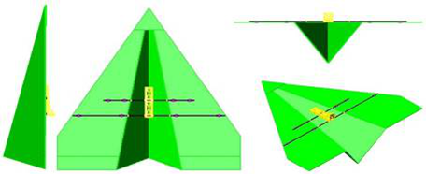
运动员在地面利用遥控装置操纵纸飞机，在最短时间内按指定线路完成规定圈数飞行。
  - 技术要求

模型以电动机为动力，电池标称电压不大于15伏。翼展≧1米。模型主体结构材质为KT板，模型结构参照右图。
  - 比赛场地

龙门宽 10 米、高 4 米；两个龙门相对放置，相距10米，正对龙门10 米距离分别放置一根立杆，杆高4米。
  - 比赛方法
    - 每轮比赛运动员须在3 分钟内完成10圈飞行，模型从起飞区起起飞即为正式飞行，穿越任意一侧龙门开始计时，模型完成10圈飞行后，计时终止。
    - 允许一名助手进场，助手不得操纵模型。
    - 比赛过程中如出现模型触地或撞杆，导致无法继续飞行的，即停止计时，终止比赛，并记录圈数及比赛用时。
    - 模型起飞后，本队运动员或助手触碰模型，即停止计时，终止比赛，并记录圈数及比赛用时。
  - 成绩评定
    - 运动员须完成10圈飞行，记录飞行成绩（精确到0.1秒），用时少者列前。未完成10圈飞行者，以完成圈数多者列前，圈数相同则用时少者列前。
    - 第一轮比赛结束后按飞行成绩，前32名运动员进入第二轮比赛。
    - 进入第二轮比赛的运动员，在两轮比赛中取较好一轮成绩排定名次。若成绩相同，则以另一轮成绩排定名次再相同则并列。
  - 下述情况该轮比赛成绩判为0分

比赛过程中模型飞越安全线。

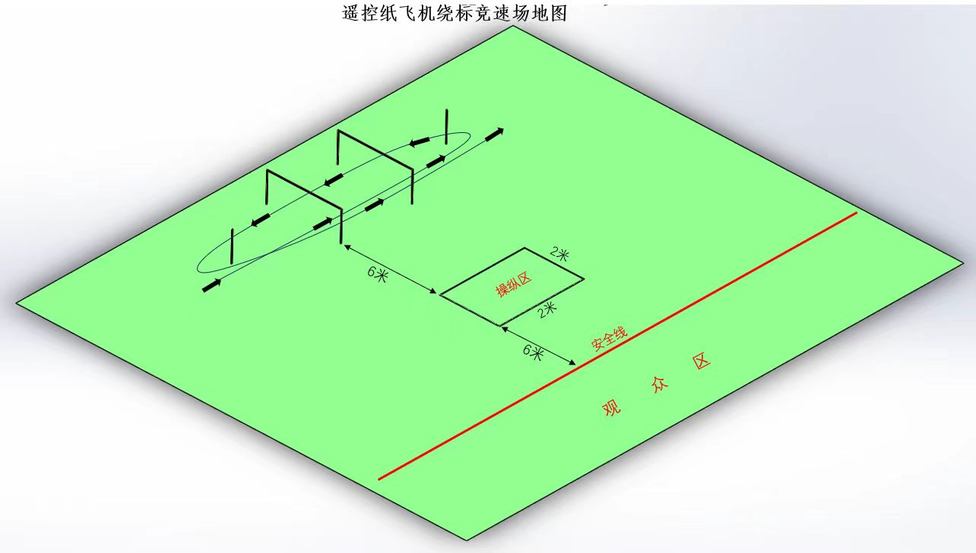

- 多轴无人机足球（F9A）
  - 定义

由运动员在地面用无线电遥控设备操纵的依靠绕多个假想的垂直轴旋转动力驱动旋翼系统而获得升力和水平推力的球型飞行器。
  - 技术要求
    - 重量和尺寸

无人机足球周围应有一个球形外部保护框架。无人机足球的所有部件必须在球形保护框架内。框架外不得放置任何东西。同队上场比赛的无人机足球必须使用相同颜色的保护框架。

无人机足球的飞行总重量不得超过0.2千克，框架直径必须为20厘米±2厘米。

无人机足球的框架可在其底部上最大截断2厘米高度，以确保无人机足球在地面上的稳定性。保护框架的任何单独开口面积不大于150 平方厘米。

动力系统：只允许使用电动机。最多可配备四个电动机。F9A-B类允许电池组最多3S。每个电池的电压不得超过4.25 V。（3S电池组的最大电压为12.75V）
    - 螺旋桨

最大直径：F9A-B类3英寸（7.6厘米）。

禁止使用全金属螺旋桨。

1%的公差适用于本规则所示尺寸、重量和电池电压测量装置的不确定性。
    - 无线电遥控设备

必须使用2.4GHz的遥控设备。为了控制比赛中出现不必要干扰的问题风险，裁判委员会可规定在赛场外使用遥控设备的限制。（例如：运动员准备区禁止上电）。未经允许，擅自使用遥控设备者，将取消该队竞赛资格。
    - LED灯

为了在比赛中区分两支参赛队的无人机足球，每支队的无人机足球必须配备相同颜色的LED灯装置。LED灯需固定在无人机球上。颜色：蓝-绿-红-黄，由RGB控制器编程指定的颜色。

规格：F9A-B类：4—12个LED
    - 得分员的无人机足球

球队得分员的无人机足球必须能明显的与本队及对手得分员的无人机足球进行区分。可以附加LED灯设备，或者使用特定的标识带。赛前由裁判委员会规定相应的规格标准。
  - 禁止行为
    - 预编程的操纵装置。
    - 经纬度或高度自动定位或路径校正系统。
  - 安全要求

所有参赛模型无人机必须设定一个模型的解锁方式，使模型不会因为任何干扰或者意外操作而起动。解锁设定可以由一个发射机上的特定解锁开关来执行，或由操作杆的序列动作来解锁执行（比如把两个操作杆向右扳到底）。允许使用“反乌龟”模式，在不接触模型的情况下，翻转模型。
  - 球队组成
    - 每队最多由1名领队、1名教练、4名运动员组成。领队、教练和运动员可以是同一个人。
    - 比赛中由教练员跟裁判员沟通，并确认最终比赛成绩。
  - 比赛
    - 比赛分为小组赛和淘汰赛。
      - 小组赛：所有参赛队抽签进行分组，每组四支队伍进行循环赛，积分前两名晋级下一阶段比赛。本阶段胜一场积3分，平一场积1分，负一场积0分。小组赛积分相同者看胜负关系，胜负关系互相关联后，则看总净胜球数（小组赛总得分减去总失分）。
      - 淘汰赛：晋级队伍交叉淘汰，直至1、2名和3、4名决赛。淘汰赛比赛常规时间内双方比分若相同，则进行“金球制”加时赛，加时赛比赛时间不超过2分钟。如比分仍然相同，进行点球决胜。点球决胜各队先排列本队运动员上场顺序，上场1对1互为攻守。
      - 点球：双方各派一名运动员，进攻方此时不限于进攻球。将无人机足球放置在起飞区，进攻球员在裁判员哨声响起后10秒内完成进攻。比赛中的点球双方只能指派场上队员互为攻守。比赛中的点球不占用比赛时间。点球完成后两队在起飞区准备，恢复比赛。
    - 单场比赛
      - 每场比赛共6分钟，分上下半场，各3分钟。半场休息3分钟。两支球队同场对抗竞技。上下半场交换场地。比赛采用三三制对抗，每队最多上场3名运动员和3个无人机足球，一一对应。每场比赛得分高者获胜。
      - 每队每场比赛上场的无人机足球中只能有一个得分球，得分球得分有效。比赛进行中得分球不允许更换。余下的无人机足球可以辅助进攻或防守。
      - 仅半场休息时可更换运动员和无人机足球。注意，比赛继续进行时人和球仍要一一对应，且每队场上只能有一个得分球。
      - 一场比赛每队最多可准备6个无人机足球（含备用）。不用于飞行时，备用无人机球不能安装电池组。运动员只能在半场休息时更换无人机足球或电池组。
      - 得分

本队得分球从本队半场出发，从靠近本方半场的一侧完全穿过对方球门得一分。注意，得分后得分球必须飞回本队半场后再次完全穿过对方球门，才可算得分。进点球也算得分。本方无人机足球从任意方向穿过本方球门，算对方得分。
  - 犯规
    - 警告
      - 裁判发出开始比赛信号之前起飞无人机足球。
      - 防守球员停留在球门环内阻挡进攻。
      - 上场运动员以外的本队人员在比赛期间进入操控区域。
      - 运动员、教练员或同队其他人员对裁判员、对方运动员、教练员或观众做出的不文明行为。
      - 球队在未经裁判员同意的情况下导致比赛延迟开始。
      - 场上球员数量与无人机足球数量不符。
      - 不正当进球的。
    - 黄牌
      - 比赛进行中，运动员之间交换遥控器。
      - 经警告后运动员、教练员或同队其他人员对裁判员、对方运动员、教练员或观众做出的不文明行为。
      - 任何故意干扰对方比赛的行为。
      - 比赛中运动员人为接触无人机足球。
      - 一场比赛中被警告2次的一方。
    - 红牌
      - 报名运动员以外的人员上场比赛。
      - 运动员、教练员或同队其他人员对裁判员、对方运动员、教练员或观众做出的严重不文明行为。
      - 场上球员的危险行为或危险动作。
      - 一场比赛中被判罚2张黄牌的一方。
  - 判罚
    - 以下犯规判罚点球：3.7.1.1；3.7.1.2；3.7.2.1；3.7.2.4
    - 判罚红牌直接判负，比赛结束。如当前比分符合胜负关系，即记录当前比分；如不符合，比分定为5:0。
  - 弃权

到比赛规定开始时间后，5分钟内不能做好上场比赛准备的球队视为弃权，比分定为5:0。如双方都未到场，小组赛视为平局，0:0；淘汰赛视为双方弃权。
  - 竞赛场地
    - 场地表面

对于室外运动场的地表或室内体育馆的地板，没有精确的规范要求。

室外运动场的地表必须足够平坦。此外，飞行区应避免使用太硬的表面覆盖物或地面材料（如沥青或混凝土），以尽量减少无人机足球落地时损坏的风险。如果飞行区表面覆盖有柔软的人造材料，裁判委员会应该注意无人机球在覆盖材料中的下沉不能超过1厘米，以免出现起飞问题。
    - 飞行区

飞行区为矩形，边线长度是端线的两倍，以边线中点将飞行区等分。边线、端线和中心线使用的标记线应与地面颜色不同，并清晰可见。

F9A-B类：飞行场地：边线长8米，端线长4米，高度4米。
    - 起飞区

飞行区内将标出无人机足球起飞的两个区域（每队一个）。起飞区域位于场地底线的中间部分（端线边）。起飞区域的长度约为端线长度的一半，宽度为1.5米。两个起飞区域的位置和尺寸应相同。
    - 飞行员区

飞行员区（每队一个）设置在飞行区端线外侧，见下图。两个区域的位置和尺寸相同。每个飞行员的区域都会标记范围。在比赛过程中，只有上场比赛运动员才能进入飞行员区域。其他队员（后备队员和教练）必须在飞行区和飞行员区之外。
    - 球门

在飞行区域内将设置两个球门（每队一个）

(1)形状和尺寸

球门为环形。F9A-B:类，内径为40至60厘米，外径为80至100厘米。球门的厚度至少为20厘米。两个球门尺寸相同。

(2)球门位置

每个球门将位于场地端线内2米处，球门中心点距离地面3米。球门必须面向飞行区的中心。固定在地面柱子上或悬挂在天花板上。要确保球门牢固并安全地固定，球门不能有摆动出现。两个球门的位置相同。

(3)球门的材料和结构

球门材料必须足够坚固，颜色清晰可见，容易从球场周围的任何位置识别出来。可以在球门上添加LED照明系统以增加其可见性。

(4)进球检测传感器

允许使用电子记分系统，可以在每个球门上安装检测传感器，但传感器不能影响无人机足球穿过球门。传感器的安装应确保只有当无人机足球的中心穿过球门环的正面时，传感器才会启动。

注：如果采用自动计分，比赛开始前应通知各参赛队检测传感器的位置。
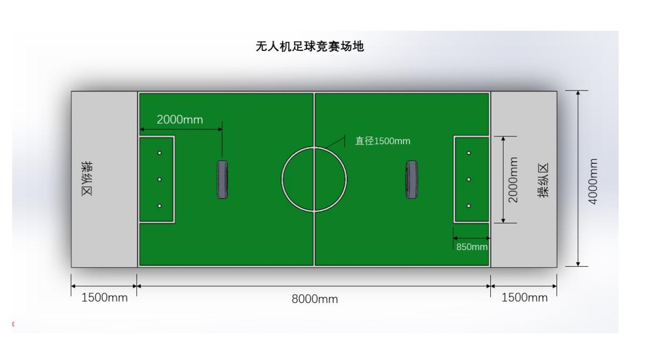
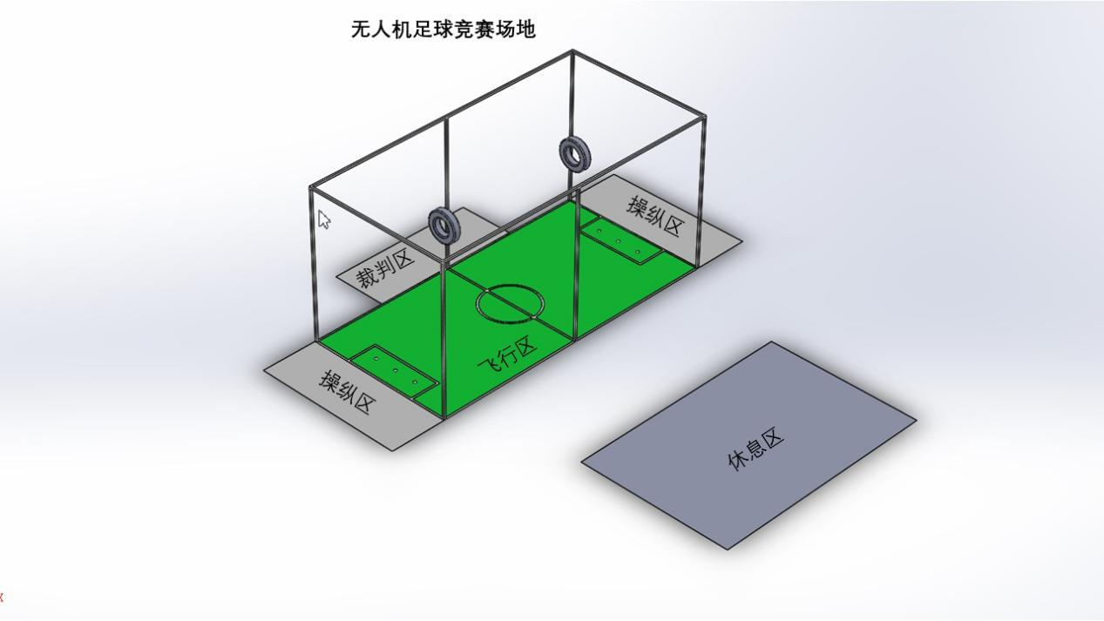

- 亲子橡筋模型飞机（P1B-0)
  - 定义

指用一种可伸长的材料作为动力，由空气动力作用在保持不变的翼面上而产生升力的航空模型。
  - 技术要求

参赛选手自备未拆封的模型材料。整架模型必须现场制作完成，包括机翼框架、覆膜等。模型最小飞行重量16克，动力橡筋最大重量2克。
  - 竞赛方法
    - 每个参赛组由1名儿童及1名成人组成，儿童年龄为5岁至12周岁，成人为18周岁以上。
    - 制作及调试时间为35分钟，各参赛组至少完成1架模型制作（工具自备）并由裁判对模型进行审核。
    - 成人只允许参与制作及调试环节，其余由儿童独立完成。
    - 裁判可在比赛任意时间对橡筋进行审核。
    - 完成审核的模型可在规定时间内进行调试。
  - 竞赛流程
    - 制作、调试

由各参赛组2人共同完成模型制作及调试。
    - 飞行

完成制作及调试后，各参赛组的儿童运动员按抽签分配的比赛号位进行检录，依次进入比赛号位进行两轮比赛。绕橡筋及放飞均在比赛号位上由儿童运动员独立完成。
  - 比赛时间

飞行单元每轮比赛时间5分钟。
  - 计时
    - 比赛时出手即为正式飞行。
    - 留空时间自模型离手计时开始，模型着陆停止计时。
    - 模型飞行过程中解体或脱落零件，其中任何一个零件先触地即终止计时。
    - 模型碰到障碍物后下坠，落到地面终止计时。
    - 模型飞行过程中，在障碍物上停止前进运动或飞出视线，应停止计时。如 10 秒内继续飞行并重新看见，应连续计时，中断时间应包括在留空时间之内。
  - 成绩评分

比赛进行两轮，两轮成绩相加，根据留空时间排定名次。

5．国际级无线电遥控特技模型F3A

5.1技术要求
最大翼展2000mm，最大机长2000mm，最大起飞重量5500g，动力电池最大空载电压42.5V；活塞式发动机无限制。
5.2动作空域和场地设置
动作空域为以运动员站立位置为原点，正前方及左右各60°开角的延长线内，在正前方150m处中心位置及两边260m处应该用高4m的白色杆标示，加上彩条、旗帜等，不得使用声光信号指示。中心线位于地面上，与平行于跑道的安全线垂直。跑道中间标记两个直径为3m的起始圆，左右各一，距离中心线约15 m，用于起飞和声音/噪音测量。F3A的基本展示面与水平面垂直，约为高260m宽520m的虚拟矩形，距离原点150m，运动员可根据模型大小及飞行风格适当调整。远离规则要求的航线距离将会被严重扣分，但是交叉操纵、立体操纵或失速状态下的操纵，以及必须偏离飞行距离的水平圆操纵除外。
裁判位置位于选手身后7～10m，相距2m。若采用记分员或裁判秘书则相隔在裁判员中间。裁判线也是安全线。
5.3助手
助手可以是领队、教练，其他选手或航协注册的会员。飞行中只能有一个助手。启动发动机时可以有两个助手。阳光直射时，可以再加一名助手，但只能手持遮阳板以防阳光直射，遮阳装置不得干扰裁判员观察动作的视野；身体残疾的运动员需要额外帮助的，必须向赛事组织者申请许可，并附上参赛的详细信息。额外的协助不得给其相对于其他运动员不公平的优势，也不得不适当地延误或干扰比赛的正常进行。除了报动作的助手和运动员之间的沟通外，在飞行过程中不允许其他任何人与运动员进行任何沟通。
5.4.P组动作要求及顺序P-25
Ｐ１ 三角筋斗带横滚和1/4滚 K3
倒飞进入，在中线拉1/8圆进入45°下降直线，在直线段中间连续做两个1/4滚，推3/8圆进入倒飞直线，在直线段中间做一个横滚，推3/8圆进入45°上升直线，在直线段中间连续做两个1/4滚，拉1/8圆，倒飞改出。
Ｐ２ 半方筋斗带横滚K2
倒飞进入，拉1/4圆进入垂直下降直线，在直线段中间做一周横滚，拉1/4圆，正飞改出。
Ｐ３ 斜方筋斗四边带半滚K5
正飞进入，在中线开始做一个完整的斜方圆，同时在每条45°斜边的中间做一个半滚，正飞改出。
Ｐ４ 9字带半滚K3
正飞进入，拉1/4圆进入垂直上升直线，在直线段中间做半滚，拉3/4圆，正飞改出。
Ｐ５ 双向3/4位滚K4
正飞进入，连续做三个1/4滚，然后立即在相反方向上连续做三个1/4滚，正飞改出。
Ｐ６ 失速倒转带半滚K3
正飞进入，拉1/4圆进入垂直上升直线，做失速倒转进入垂直下降直线，在直线段中间做半滚，推1/4圆，倒飞改出。
Ｐ７ 双英麦曼带横滚、1/4滚和半滚组合K4
倒飞进入，做 一周横滚，推半筋斗，做1/4滚进入侧飞直线，做1/4滚（恢复正飞），推半筋斗，做半滚，正飞改出。
Ｐ８ 驼峰带双向半滚和半滚K3
正飞进入，拉1/4圆进入垂直上升直线，在直线段中间做双向半滚，推半圆进入垂直下降直线，在直线段中间做半滚，拉1/4圆，正飞改出。
Ｐ９ 筋斗带双向同步半滚K5
正飞进入，做一个筋斗，同时在筋斗的第二段90°圆弧上同步做半滚，在第三段90°圆弧上，以相反的方向做另一个同步半滚，正飞改出。
Ｐ１０ 半斜方筋斗带半滚K2
正飞进入，拉1/8圆进入45°上升直线，在直线段中间做半滚，推1/4圆进入45°上升直线，在直线段中间做半滚，拉1/8圆，倒飞改出。
Ｐ１１ 1/2四叶草带半滚K5
倒飞进入，拉1/4圆进入垂直下降直线，在直线段中间做半滚，推3/4圆进入平飞直线，在直线段中间做半滚，拉3/4圆进入垂直上升直线，在直线段中间做半滚，推1/4圆，正飞改出。
Ｐ１２ 反6字带半滚和1/4滚K4
正飞进入，推1/8圆进入45°下降直线，在直线段中间做半滚，拉5/8圆进入垂直上升直线，在直线段中间连续做两个1/4滚，拉1/4圆，倒飞改出。
Ｐ１３ 倒飞螺旋两周加半滚K3
倒飞进入，做倒飞螺旋两周，接垂直下降直线，在直线段中间做半滚，拉1/4圆，正飞改出。
Ｐ１４ 礼帽带两个连续1/4滚 （可选做：礼帽带两个1/4滚）K3
正飞进入，拉1/4圆进入垂直上升直线，在直线段中间连续做两个1/4滚，拉1/4圆进入倒飞直线，拉1/4圆进入垂直下降直线，拉1/4圆，正飞改出。
可选做：正飞进入，拉1/4圆进入垂直上升直线，在直线段中间做1/4滚，拉1/4圆进入倒飞直线，拉1/4圆进入垂直下降直线，在直线段中间做1/4滚，拉1/4圆，正飞改出。
Ｐ１５ Z字带快滚一周K4
正飞进入，拉3/8圆进入45°上升直线，在直线段中间做快滚一周，推3/8圆，正飞改出。
Ｐ１６ 彗星带两个1/4滚和一周滚K3
正飞进入，推1/8圆进入45°下降直线，在直线段中间连续做两个1/4滚，推3/4圆进入45°下降直线，在直线段中间做一周滚，拉1/8圆，正飞改出。
Ｐ１７ S带45° 1/4同步滚K5
正飞进入，拉半筋斗，在到达筋斗顶部前的45°圆弧上同步做1/4滚，接向上侧飞半筋斗在高航线结束，并在到达筋斗顶部前的45°圆弧上同步做1/4滚，倒飞改出。
K总=61

P-25动作图解
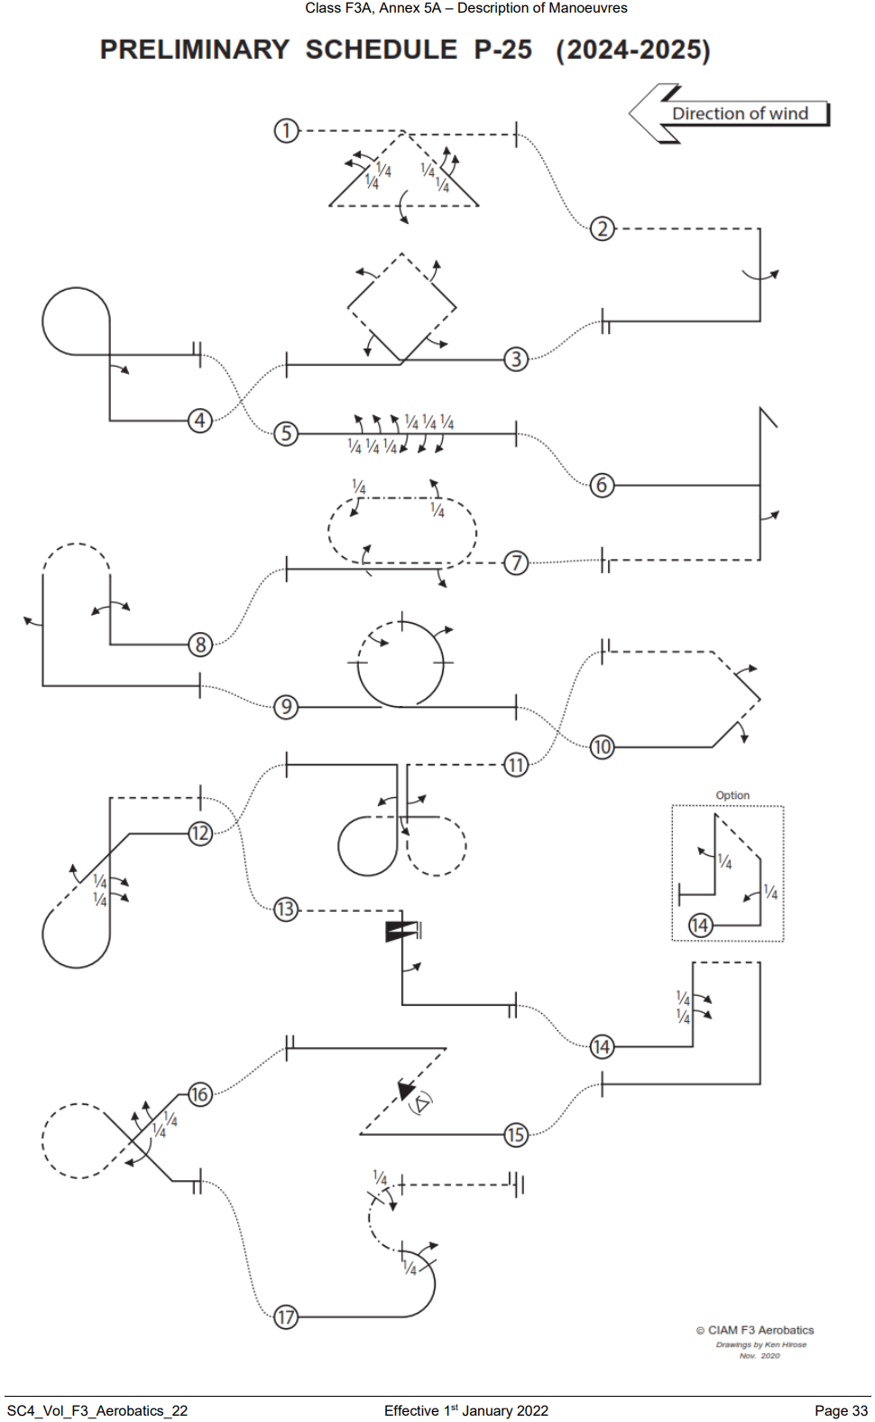

5.5.F组动作要求及顺序（F-25）
Ｆ１ 侧飞斜方筋斗带R角同步滚K4
正飞进入，拉1/8圆同步1/4滚进入45°侧飞上升直线，做1/4侧飞圆同步半滚进入45°侧飞上升直线，做1/4侧飞圆同步半滚进入45°侧飞下降直线，做1/4侧飞圆同步半滚进入45°侧飞下降直线，做1/8侧飞圆同步1/4滚，倒飞改出。
Ｆ２ 9字带横滚+半滚组合K3
倒飞进入，推1/4圆进入垂直上升直线，在直线段中间连续做一周滚+反向半滚，推3/4圆，倒飞改出。
Ｆ３ 连续反向1/4滚转组合K4
倒飞进入，连续做两个1/4滚，立即反向连续做四个1/4滚，再反向连续做两个1/4滚，倒飞改出。
Ｆ４ 半筋斗同步半滚K4
倒飞进入，推半筋斗，同步做半滚，倒飞改出。
Ｆ５ 倒驼峰（拉拉推）K5
倒飞进入，在中线之前拉1/4圆进入垂直下降直线，在直线段中间做一周半快滚，拉半圆并同步做半滚进入垂直上升直线，在直线段中间做一周半横滚，推1/4圆，正飞改出。
Ｆ６ 正飞螺旋三周+半滚K3
正飞进入，连续做螺旋三周，接垂直下降直线，在直线段中间做半滚，拉1/4圆，正飞改出。
F７ 水平圆带连续反向同步半滚K 5
正飞进入，做一个水平圆，在圆的第一段90°圆弧上同步做半滚，在第二段180°圆弧上做同步反向半滚，在最后的90°圆弧上再次反向做同步半滚，倒飞改出。 注：第一个半滚向内。
F８ 鲨鱼鳍带一周滚+双向快滚K4
倒飞进入，推1/4圆进入垂直上升直线，在直线段中间做横滚一周，推3/8圆进入45°下降直线，在直线段中间做双向快滚各一周，拉1/8圆，正飞改出。
F９ 竖方8字K 5
正飞进入，拉1/4圆进入垂直上升直线，做半滚，推1/4圆，做一周滚，拉1/4圆进入垂直上升直线，做1/4滚，做1/4侧飞圆（向中线方向），做一周滚，做1/4侧飞圆进入垂直下降直线，做1/4滚，推1/4圆，做一周滚，拉1/4圆进入垂直下降直线，做半滚，推1/4圆，倒飞改出。
F１０ 驼峰（推推拉）K3
倒飞进入，推1/4圆进入垂直上升直线，做半滚，推半圆进入垂直下降直线，做连续横滚一周半，拉1/4圆，正飞改出。
F１１ 三角筋斗带侧飞K5
正飞进入，过中线后，拉3/8圆的同时，做1/4同步滚进入45°侧飞上升直线，在直线段中间做半滚，做1/4侧飞圆同步半滚进入45°侧飞下降直线，在直线段中间做半滚，做3/8圆的同时做1/4同步滚，正飞改出。
F１２ 半八角筋斗带侧飞K3
正飞进入，拉1/8圆进入45°上升直线，在直线段中间做1/4滚，做1/8侧飞圆进入垂直上升直线，做1/8侧飞圆进入45°侧飞上升直线，在直线段中间做1/4滚，拉1/8圆，倒飞改出。
F１３ 向下45°线双向1-1/4快滚 K4
倒飞进入，拉1/8圆进入45°下降直线，在直线段中间做连续双向1-1/4滚，推1/8圆，倒飞改出。
F１４ 半方筋斗带一周滚+反向半滚K3
倒飞进入，推1/4圆进入垂直上升直线，在直线段中间做连续一周滚+反向半滚，拉1/4圆，倒飞改出。
F１５ 筋斗带1/4同步滚+侧飞快滚K6
倒飞进入，向下做一个筋斗，在筋斗的第一段90°圆弧上同步做1/4滚进入侧飞，在第二段180°半圆的底部（中间）做侧飞快滚一周，在筋斗的最后一段90°圆弧上同步做1/4滚，倒飞改出。
F１６ 侧飞半筋斗K４
倒飞进入，做1/4滚，随后立即向下做1/2侧飞筋斗，紧接着做1/4滚，倒飞改出。
F１７ 失速倒转带连续1/4滚+3/4快滚K５
倒飞进入，做半滚，随后拉1/4圆进入垂直上升直线，在直线段中间做三个连续1/4滚，做失速倒转进入垂直下降直线，在直线段中间做3/4快滚，推1/4圆，随后做半滚，正飞改出。
K总=70
F-25动作图解
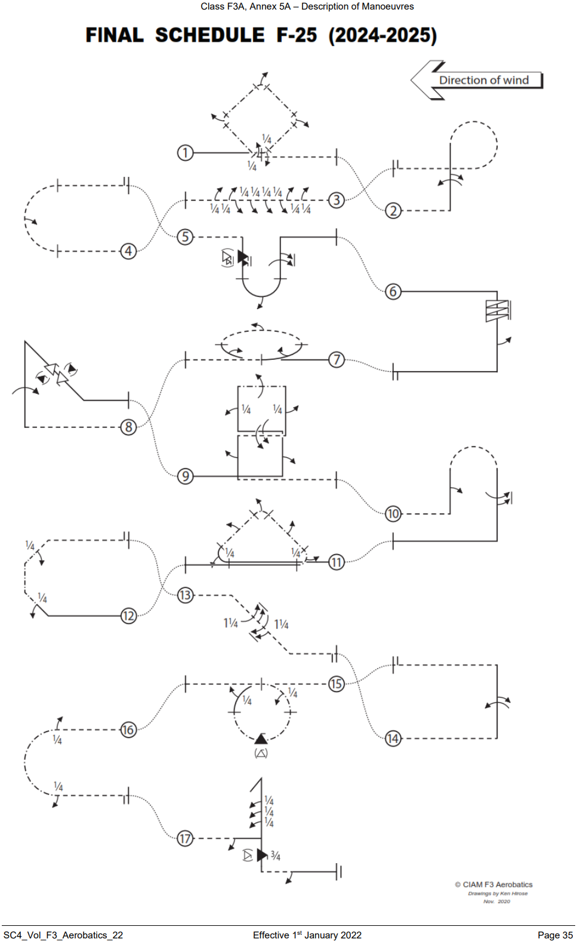

6.国际级遥控直升机特技（F3C）

6.1定义
模型直升机是重于空气的航空模型，指靠绕假想的垂直轴旋转的动力驱动旋翼系统而获得升力和水平推力并由运动员在地面用无线电遥控设备操纵的模型飞机。允许固定水平支撑面积占升力旋翼扫过面积的4%。允许一个固定或可操纵的水平安定面占升力旋翼扫过面积的2%。地面效应器（气垫船），可垂直起降的飞机或靠螺旋桨滑流向下偏转而飞翔的飞行器不算是直升机。

6.2模型飞机的制作者
F3C不要求运动员是模型飞机的制作者。

6.3技术要求
面积：升力旋翼盘的面积不超过250平方分米。对于有多个旋翼，旋翼轴间距小于旋翼圆盘直径，任何重叠面积只计算一次。对于有多个旋翼，旋翼轴距相隔超过一个旋翼直径时按两个旋翼总面积计算。
重量：不超过6.5千克（不包括燃料、含动力电池）。
发动机：活塞式发动机无限制。
电动机：电机动力电源的最大空载标称电压为51伏。
陀螺仪：禁止使用自动平衡装置（利用外部参照信息）；禁止预先设置程序的飞行，允许使用无副翼系统。
不允许使用全金属的主旋翼或尾浆。
尾桨必须由主桨带动而不能由另一个发动机或马达带动。

6.4竞赛场地布置
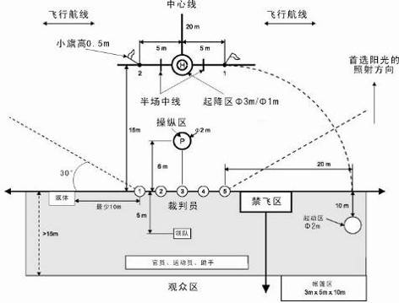
注意：如果有两块场地，则两条航线，必须平行、同步使用、朝向同一方向。前后相隔最小500米，侧向相隔最小1000米。

6.5助手
每个运动员只能有1个助手。飞行中助手必须大声报告“开始、结束”或每个动作的名字或编号，并可以告知选手风向、剩余比赛时间、是否接近禁航区等。领队及教练应该在裁判5米后，观察飞行。也须远离起动区。领队及教练可以担任助手。

6.6模型数量
可带2架参赛机，1号和2号只能在起动区内更换，且频率相同。

6.7一次正式飞行的定义
不论成绩如何，运动员只要接受正式飞行指令并示意申请起飞即作一次正式飞行。

6.8重飞
由于运动员或组织者无法预料的原因使模型未能起飞时，下列情况裁判长可酌情给予重飞。
6.8.1因为安全原因，在限定时间内未让模型起飞。
6.8.2运动员能证明起飞受到外界干扰。
6.8.3与运动员无关的原因使裁判无法进行评判，但模型、发动机及无线电设备失灵除外。
按上述情况，重新起飞应紧接着该次试飞，或在同一轮当裁判长接到报告之后，经裁判长批准在该轮结束后进行。

6.9评分
每个动作10分制。任何未完成的动作，都记0分，但需要所有裁判同意。需派裁判员观察模型是否飞越禁飞区（场地布置示意图中裁判线后面的阴影区，并向左右以及后方无限延伸）。发生这种行为，须有明显的可见或可听信号示意，且该选手此轮0分。

6.10下列情况不予给分
6.10.1运动员使用他人在该项比赛中使用过的模型，或模型不符合无线电遥控模型直升机定义及技术要求。
6.10.2运动员未在指定的起动区内启动。
6.10.3运动员未将发射机送交电台管理处或未经允许在竞赛进行期间打开发射机。
6.10.4选手在被点名前将设备从电台管理处取出。
6.10.5运动员在点名前就进入起降区（停机坪）。

6.11成绩评定

6.11.1采用10分制评分，可用0.5分。每个动作得分为：K(难度系数)×裁判评分。每个动作舍去最高和最低的得分，再计算平均值。各动作的得分之和为该轮比赛成绩。

6.11.2比赛采用千分制的方式计算。把每轮最高得分选手的总分记为1000分。其余选手的得分数依照下式换算：
换算得分 = 1000 ×（P/Pw）
P = 该名选手的得分（原始分）
Pw = 该轮中最高原始分

6.11.3预赛进行2轮P组动作，预赛成绩排名前八位选手进入决赛，决赛进行一轮F组动作，最好一轮P组成绩加一轮F组成绩之和为最终成绩，评定名次。如成绩相同，则以另一轮P组动作成绩排定名次。

6.12裁判
比赛组织者必须为每一个场地指定一个由5位裁判员组成的评分裁判 组，其中国家级裁判员不少于3位。
6.12.1在比赛之前，将会为每位裁判员安排具有评估环节的训练飞行（裁判实习）。
6.12.2每名裁判对每个运动员的评分在每轮比赛结束后公开。成绩公布板必须在显眼的位置。

6.13组织
6.13.1飞行次序：比赛第一轮随机决定，且同队选手之间至少间隔一人。第二轮比赛顺序从第一轮的1/2开始。
6.13.2准备时间：在要求选手进入起飞区5分钟前通知选手进入准备区。当前一名选手的飞行时间接近6分钟时，检录裁判员给出信号启动发动机。选手有5分钟时间启动发动机，并作最后调整。在准备区调整模型时模型必须在起飞圈内悬停并且不超过目视高度（起落架），且模型相对选手的旋转角度不能超过180度，否则中止选手比赛。当前一个选手结束比赛时，下一个选手必须将发动机转速降低至怠速。如果5分钟准备时间过后，选手仍未能起飞，那么他可以继续调整，但是开始飞行时间的计时。
6.13.3飞行时间：10分钟，模型在裁判允许下离地并开始计时。如果在规定时间内一个动作都未完成，那么所有动作0分。
6.13.4限制：在起动区将模型飞至目视高度，然后沿着场地布置示意图中给出的进入路径飞行。选手在宣布开始第一个动作前，必须在起降区上空测试悬停动作并重新定位，以适应风向。如果发动机停车，本轮飞行终止。
6.13.5飞行中断：如果在一次飞行中，有20秒以上的时间，与航线垂直的侧向风力超过8米/秒，比赛必须终止。风力减弱后，重新飞行，比赛继续。如果此轮结束前风力不减弱，则由裁判决定取消此轮比赛。

6.14动作
飞行程序
飞行程序见F3C动作描述和图解场地及空域要求
选手必须站在位于中央裁判前方6米的2米圆圈内（F3C竞赛区域规划标记为P），在第一个动作开始之前，选手必须使模型飞机在目视高度至停机坪的1米圆圈中飞行。模型飞机可以面向左或右飞行但是必须与裁判线保持平行。每次悬停动作要以在停机坪上着陆的方式结束，并且在每一次着陆后，模型飞机可以在下次起飞前进行调整（但需保持同样的方向）。在完成静动作后，选手允许有一次航线自由变换来建立飞行顺序。所有特技飞行动作必须在同一片空域中进行以保证它们可以被裁判清楚的观察。空域被定义为：由地平线以上60度以及在裁判5和1的左右60度线之间的视野。动作出此空域将会被罚分。飞行特技动作必须以一种保证每一次动作都可以在裁判前面平滑流畅的顺序进行。在一次飞行过程中，选手必须且只能将每个规定动作进行一次。不按顺序的动作将会记为0分。在自旋着陆动作之前，允许选手再一次自由调整方向以适应风向的可能变化。
  - 3C动作描述和图解
6.15.1总体要求：比赛动作图示中的风向是由左至右。在风向从左至右的情形下，飞行动作以图示的形式在比赛动作图解中演示。
以下描述适用于所有动作，并且如果没有正确的执行将会导致扣分。
如果一个动作没有按照描述的那样执行也会被扣分。
如果一个动作不可识别，或者如果以错误的方向旋转，分数为0。
模型必须从停机坪垂直起落。着陆时必须平稳并且在停机坪的中心。
在悬停动作中，所有停止必须保持最少2秒的间隔（特殊规定除外）。圆形和线形悬停部分必须以常速进行。
每一次旋转必须以一个固定的速率进行。
悬停动作必须以模型飞机前端向左或右开始，并且静动作以一个整体飞行（每次悬停动作都必须保持相同的起始朝向）。
在所有的动作中，竞赛者必须站在场地布置示意图中标记为P的2米直径圆圈内。
所有特技飞行动作必须以由最小10米长度的笔直且水平的飞行线所指示的方向开始和结束。进入和退出都必须保持相同的姿态和航向。
筋斗或部分筋斗必须保持圆形，且半径一致。连续的筋斗必须在相同的高度和平面。
滚转必须保持速率一致。连续滚转必须保持速率、高度和指向一致。
自旋着陆要求见附录（6）j条。
在所有特技动作中，选手必须将模型保持在10米高度以上。特技动作必须在120度的水平区域内中心对称，且与中心线对称。距离裁判100米以外的特技动作不会得高分。
6.15.2P组动作图示（2024动作）

P1. 派（UU）K=1.5
模型从起降区垂直、匀速起飞至2米高度悬停至少2秒。模型沿45°后退上升轨迹并同时做任意方向180°自转至1号或（2号）旗子上空7米高度悬停至少2秒。模型以半径5米圆为轨迹做下降/上升的垂直半圆，同时做任意方向360°自转至2号或（1号）旗子上空7米高度悬停至少2秒。模型沿45°向前、下降轨迹并同时做任意方向180°自转至停机坪上方2米高度停留至少2秒，模型垂直、匀速下降并着陆在起降区内。
P2. 双燕尾（UU） K=1.5
模型从起降区垂直、匀速起飞至4.5米高度悬停至少2秒，模型后退下降飞行至旗帜1号或（2号）旗上空2m高度悬停至少2秒。模型以45°角度向前爬升达到4.5米高度，紧接着以45°角度后退爬升至1号或（2号）旗上空7米高度悬停至少2秒。模型前进下降至到对面2号或（1号）上空2m高度悬停至少2秒。模型以45°角度后退上升达到4.5米的高度，紧接着以45°角度前进上升至2号或（1号）旗上空7米高度悬停至少2秒。模型后退下降飞行起降区上空4.5米高度悬停至少2秒，模型垂直、匀速下降着陆在起降区。
P3. 双蜡烛翻落（DD） K=1.0
模型水平直线飞行至少10米进入动作，模型拉起以1/4圆轨迹进入垂直上升，在达到失速顶点后，模型垂直后退飞行至少2米，进行行进中的拉杆空翻，模型垂直下降至少2米后以1/2圆轨迹拉起并垂直上升，在达到失速顶点后，模型垂直后退飞行至少2米，进行行进中的拉杆空翻，模型垂直下降至少2米后以1/4圆轨迹改出，以至少10米的水平直线飞行结束动作。
注：1.两次空翻必须在同一高度进行。
2.1/2圆的底边高度必须与进入、改出时的高度相同。
P4. 540度尾转筋斗（UU） K=1.0
模型水平直线飞行至少10米进入动作，从场地中心线拉起开始做1¼内筋斗。当筋斗完成后模型沿垂直轨迹上升、下降同时做540度尾转。然后按照原筋斗轨迹的相反方向在做一个1/2筋斗，当达到筋斗一半高度的时候模型沿垂直轨迹上升、下降同时做540度尾转。然后模型做一个1/4内筋斗在动作进入航线相同的高度水平直线飞行至少10米结束动作。
注：尾旋转必须精确的在筋斗一半的高度时开始，自转过程必须包含在模型轨迹上升和下降的过程中。
P5. UX推杆空翻（DD） K=1.0
模型水平直线飞行至少10米拉起至45度爬升并在场地中线位置半滚，到达失速顶点后完成225度推杆空翻，模型在场地居中位置完成U型飞行轨迹，当模型向上达到失速点后完成225度推杆空翻，模型沿45度轨迹下降并在场地中线位置半滚，模型在进入航线相同的高度改出并水平飞行至少10米直线段结束动作。
注：1.“U”型轨迹的底部必须居中。
P6. 双筋斗（UU） K=1.0
模型水平直线飞行至少10米进入动作，在场地中心线之前做内筋斗，模型在场地中心线位置机头向上并完全垂直。然后内筋斗完成后接一条直线飞行，并进行第二个内筋斗，模型在中心线位置机头向下并完全垂直，模型在进入航线相同的高度改出并水平飞行至少10米直线段结束动作。
P7. 半滚加反向一周滚（DD） K=1.0
模型水平直线飞行至少10米进入，模型做任意方向1/2滚转进入倒飞并保持1秒以上时间的倒飞水平直线飞行，模型反向360度滚转进入倒飞并持1秒以上时间的倒飞水平直线飞行，模型以第一个1/2滚转相同的方向进行1/2滚转改出并保持水平飞行至少10米结束动作。
注：整个动作须与场地中线对称居中。
P8. 倒雨伞（UU） K=1.0
模型水平直线飞行至少10米，以1/4圆为轨迹，拉杆在场地中线位置做垂直爬升。在模型达到失速顶点后，推杆做一个后退飞行轨迹的1/2圆。当模型达到失速顶点后，做一个向前飞行对称居中的U型。在模型再次达到失速顶点后，推杆做一个后退飞行轨迹的1/2圆再次回到中心线失速顶点。接着模型沿中心线垂直下降接1/4圆，在与进入航线相同的高度上改出水平飞行至少10米结束动作。
注：1.进入和改出的1/4圆的半径必须和“U”型半径一致
2.顶端两个1/2圆的大小必须相等，半径必须比中间“U”型1/2圆的半径小一半。
3.“U”的底部必须与进入图形时的高度相同。
P9. 自旋着陆带180 度转弯 K=1.0
模型以不低于20米的高度水平直线飞行不少于10米直线段进入，关断动力自旋飞行穿过假想平面（通过最中间裁判和起降区圆心的垂直平面），转弯180度并同时下降，最后降落在起降区。
注：模型直升机在穿过假想平面时，发动机必须是关闭的，在整个动作中，转弯和下降速率需保持恒定；从上空看，轨迹必须为1/2圆，开始于假想平面处，结束于假想直线（最中间裁判和起降区圆心的连线）；不得有任何一段轨迹平行于地面或裁判线。

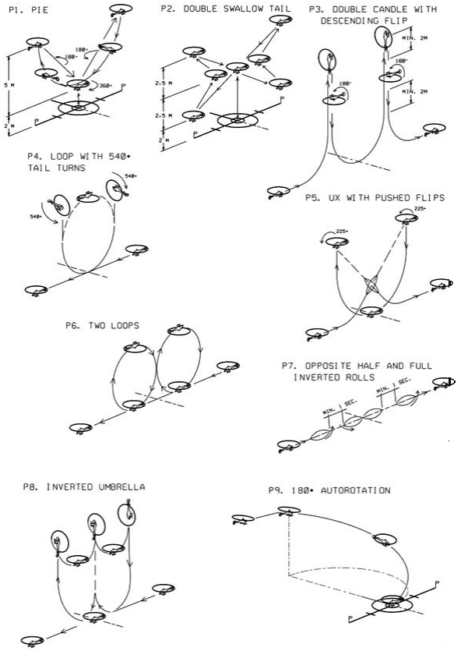

6.15.3F组动作图示（2024动作）
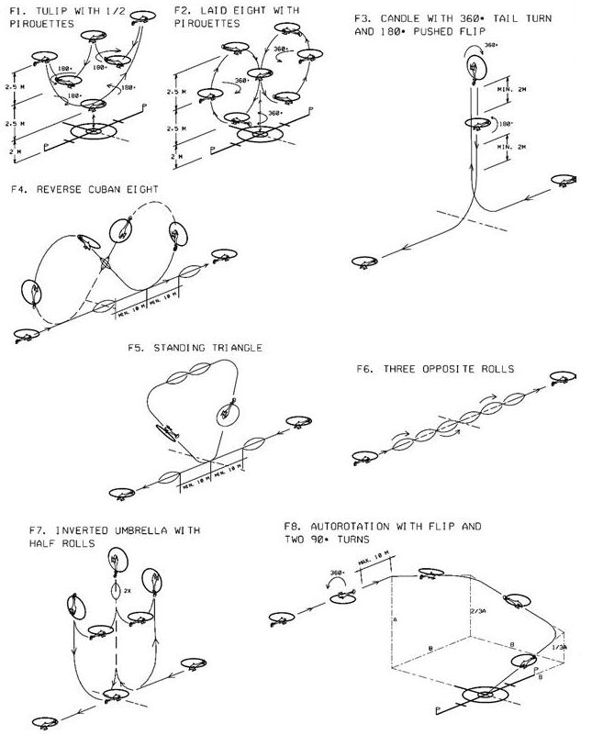

F1. 郁金香带180°自转（UU） K=1.5
模型从起降区垂直、匀速上升至2米高度悬停至少2秒，模型以1/4半径5米圆为轨迹上升并同时做机头指向操纵手方向的180°自转至1号（或2号）旗上空7米高度悬停至少2秒。模型以1/2半径2.5米圆为轨迹并同时做机头指向操纵手方向的180°自转至起降区上空7米高度悬停至少2秒。模型以1/2半径2.5米圆为轨迹并同时做机头指向操纵手方向的180°自转至2号（或1号）旗上空7米的高度悬停至少2秒。模型以1/4半径5米圆为轨迹下降并同时做机头指向操纵手方向的180°自转至起降区上空2米高度悬停2秒，模型垂直、匀速下降着陆在起降区。
F2. 横8字带反向360度自转（UU） K=1.5
模型从起降区垂直、匀速上升同时做任意方向360度自转至4.5米高度悬停至少2秒，模型以半径2.5米垂直圆为轨迹后退、下降飞行的同时做任意方向360度自转。紧接着模型以半径2.5米垂直圆为轨迹前进、上升飞行的同时做相反方向的360度自转回到起降区上空4.5米高度悬停至少2秒。模型垂直、匀速下降同时做任意方向360度自转着陆于起降区。
注意：360度旋转方向的改变必须在场地中心线上平稳进行。
F3. 360度尾转蜡烛空翻（UU） K=1.0
模型水平直线飞行不少于10米进入，模型拉起1/4内筋斗在场地中线位置进入垂直上升，模型做包含在上升、下降过程中任意方向360度自转，模型后退垂直下降至少2米紧接着做行进中的180度推杆空翻，模型垂直向下飞行至少2米做1/4内筋斗在动作进入航线相同的高度改出水平直线飞行不少于10米直线段结束动作。
注：1.动作进入、改出的1/4圆必须具有相同的半径。
2.180度空翻前、后的直线段长度必须相等。
F4. 倒飞古巴8字（DD） K=1.0
模型水平直线飞行至少10米进入，在场地中线附近做半滚进入倒飞并保持不少于10米的水平直线段，模型推杆做5/8外筋斗。当模型沿45°线下降并在场地中线做任意方向半滚进入倒飞。模型推杆进行3/4外筋斗，当模型再次沿45°线下降并在场地中线做任意方向半滚进入倒飞。模型推杆完成1/8圆轨迹保持水平直线飞行至少10米，模型做半滚进入正飞并保持水平直线飞行至少10米结束动作。
F5. 倒三角筋斗（UU） K=1.0
模型水平直线飞行至少10米进入，模型做任意方向半滚，保持至少10米的水平直线倒飞。模型在场地中线推杆完成1/8圆轨迹，并沿45°线角度上升。模型沿直线飞行，以3/8圆轨迹推杆进入一小段水平直线并在场地中线位置完成一周横滚。紧接着一小段水平直线飞行后，模型沿3/8圆轨迹推杆进入45°线的倒飞下降，在场地中线推杆完成1/8圆轨迹。模型以倒飞水平直线飞行至少10米，做任意方向半滚在与动作进入相同的高度，水平直线飞行至少10米结束动作。
注：1.顶边一周横滚前、后的直线段长度必须相等。
2. 45°线上升的开始和45°线下降的结束必须以1/8圆轨迹衔接。
F6. 反向三周横滚（DD） K=1.0
模型水平直线飞行不少于10米直线段进入，模型进行任意方向一周横滚，紧接着进行反向的一周横滚，再以第一个横滚相同的方向做最后一个横滚，模型水平直线飞行不少于10米直线段结束动作。
注：1.在第二个横滚过程中，当模型越过中心线时，它必须处于倒飞状态。
2.横滚的反向变换必须紧接着进行，如果出现直线段则必须扣1-2分。
3.从第一横滚开始到第三横滚结束所用的时间必须至少为4秒。
F7. 半滚倒雨伞（UU） K=1.0
模型水平直线飞行至少10米，以1/4圆为轨迹，拉杆在场地线位置做垂直爬升。在模型达到失速顶点后垂直后退飞行并做任意方向半滚，紧接着模型推杆做一个后退飞行轨迹的1/2圆。当模型达到失速顶点后，做一个向前飞行对称居中的U型。在模型再次达到失速顶点后，推杆做一个后退飞行轨迹的1/2圆再次回到中心线失速顶点。接着模型沿中心线垂直下降做任意方向半滚接1/4圆，在与进入航线相同的高度上改出水平飞行至少10米结束动作。
注：1.进入和改出的1/4圆的半径必
和U型半径一致。
2.顶端两个1/2圆的大小必须相等，
半径必须比中间U型1/2圆的半径小一半。
3.“U”型的底部必须与动作进入高度相同。
4.两个滚转必须在同一高度进行。
F8. 行进空翻带90度转弯自旋着陆（DU） K=1.0
模型水平直线飞行不少于10米直线段进入，模型做行进中的360度拉杆空翻，在场地中线前10米范围内关断动力进入自旋状态，紧接着模型做包含两个90度朝向操纵手转弯的三次连续下降，逆风着陆于起降区。
注：1.模型整个过程的下降速率必须保持恒定，直到模型在起降区着陆前。
2.第二个下降航线的第二个90度转弯和第三下降航线的起点可以超出单边60度飞行范围。

7．无线电遥控汽油机绕标飞行（P3D）

7.1定义
是指运动员在地面通过遥控设备操纵舵面，按指定顺序要求完成规定动作和航线的大型模型航空器。
7.2技术要求
7.2.1 机翼翼展≥2m，双翼机≥1.6m。
7.2.2最大飞行重量（带燃油）≤25kg。
7.2.3动力限用汽油发动机，气缸容积≤100cm³，发动机必须安装无谐振功能的消音装置。
7.2.4模型必须为运动类特技飞机的仿真机或准仿真机。
7.2.5禁止使用飞翼类和旋翼类模型。
7.2.6禁止第一视角飞行。

7.3运动员及助手
准备工作及起飞前允许3名助手，起飞后只允许1名助手。运动员与助手着装要求统一。
7.4正式飞行的定义
模型离地即为正式飞行。每轮比赛时间内，运动员只能进行1次正式飞行。

7.5比赛时间

比赛时间为8分钟。运动员在点名后进入飞行区，模型到达指定位置开始计时。比赛时间包括模型起飞前准备工作和绕标飞行时间。

7.6竞赛场地
门高5 m，间距6 m；标志物高5 m。标志物之间的距离视比赛现场环境确定，见示意图1。

7.7飞行顺序及要求

见示意图2，本图为左手风向，风向相反则标杆号码左右镜像，1号门不变。以图示风向为例，模型起飞方向视为迎风，一经确定飞行中途不能更改。

7.7.1模型起飞后反向调整航线绕过4号标杆，逆风穿过1号门，过门后模型转向飞向2号标杆。穿过1号门时，模型整体不可高于门标。

7.7.2模型飞至2号标杆后，按图示方向绕2号标杆1圈，直径不限，完成后飞向3号标杆。

7.7.3模型到达3号标杆时，必须由里向外绕过标杆然后飞向4号标杆，并在该航线中间位置完成一个360º横滚。

7.7.4模型到达4号标杆时，必须由近而远绕过4号标杆飞向5号标杆，并在该航线中间位置完成1个内筋斗，然后由远而近绕过5号标杆。

7.7.5模型从5号标杆飞向3号标杆，由外而内绕过3号标杆，然后飞向1号门。

7.7.6模型顺风通过1号门，完成1圈飞行。穿过1号门时，模型整体不可高于门标。

7.7.7模型进入下一圈飞行时必须先绕过4号标杆，然后通过1号门则下一圈飞行开始。

7.7.8任何号门和标杆或动作要求必须一次完成，重复无效。

7.7.9运动员必须在8分钟内完成3圈绕标飞行。

7.8裁判
7.8.1每个号门和标杆设1名裁判员，负责观察模型飞行情况。
7.8.2绕标飞行时，如果相应航线内运动员未按规则要求飞行，该号位裁判员将发出灯光、彩旗或特殊音响信号，由记录裁判员即时记录。
7.8.1飞行计时采用电子显示屏公开计时。

7.9比赛轮次
比赛进行2轮，计算机排定或抽签决定出场顺序；第二轮从第一轮出场顺序的约1/2处开始。

7.10飞行计时
模型第一次通过1号门时起至第三次反向通过1号门时止。

7.11成绩评定
7.11.1飞行窗口内必须完成3圈飞行，飞行用时每秒得1分，计时精确到0.01秒。
7.11.2 8分钟内未完成第3圈飞行任务，成绩为500分。
7.11.3运动员未按规则要求完成飞行、漏标或犯规，成绩为500分。
7.11.4取一轮最好成绩排定个人名次，得分少者列前；如并列参考另一轮成绩。
7.11.5团体成绩以3人竞赛得分之和计，得分少者列前；如并列以个人最好成绩决定排名。

7.12判罚

任何违反规则的行为，取消比赛资格或竞赛成绩。

7.13安全
参赛运动员和助手进入场地均需戴安全帽。

图1 场地、门标示意图
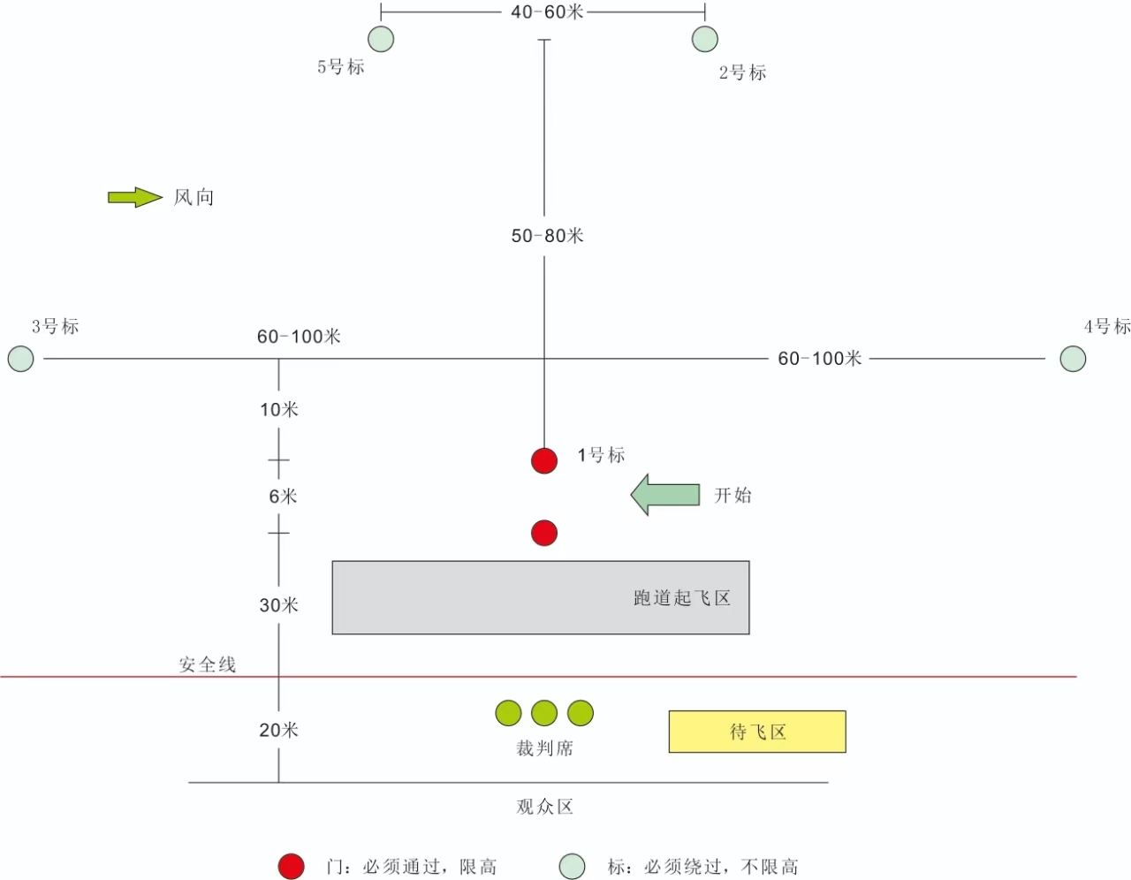

图2 航线示意图

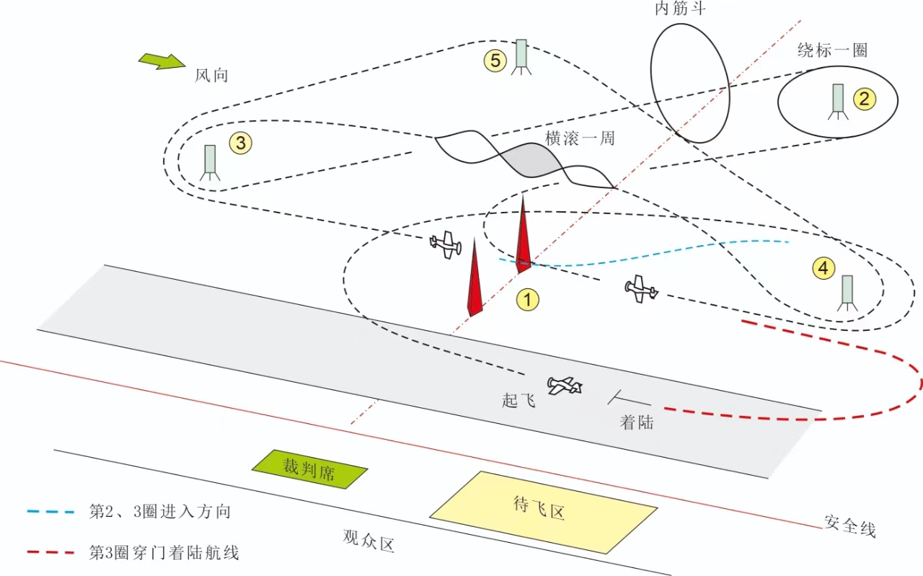

8.全国航空模型公开赛积分规则

8.1.为推广普及航空航天模型运动，提升全国航空模型公开赛（以下简称“公开赛”）赛事吸引力，加强各分站赛之间的联动，特制定公开赛积分规则。

8.2.积分项目：遥控纸飞机绕标竞速、手抛滑翔机和无人机足球（三人制）。无人机足球（三人制）项目以队为单位积分，不设个人积分。其余两项只设个人积分。

8.3.无人机足球运动员只能代表一支队伍参赛，每支队伍每年比赛可以有不超过5名不同的运动员参加。违反本条规则的，取消队伍比赛成绩，积分清零。

8.4.积分更新：每站公开赛结束后15个工作日内。所有公开赛结束后20个工作日内公布2024年年度公开赛积分。

8.5.积分排名始终取最好的四站公开赛成绩的积分之和，由高到低排列。

8.6.每站公开赛只有前16名有积分，积分计算方式如下：

名次 | 遥控纸飞机绕标竞速、手抛滑翔机 | 无人机足球
1 | 1000 | 1000
2 | 800 | 800
3 | 650 | 650
4 | 550 | 550
5 | 480 | 480
6 | 420 | 480
7 | 360 | 480
8 | 300 | 480
9 | 240 | 240
10 | 220 | 240
11 | 200 | 240
12 | 180 | 240
13 | 160 | 240
14 | 140 | 240
15 | 120 | 240
16 | 100 | 240

8.7.公开赛积分不作为运动员等级申报，成绩评定等凭证。

